高经济价值题目质检流程及返修思路

一、质检的流程是什么样？为什么模型运行时间、回复步数已经出来，但难度分迟迟没有出来？
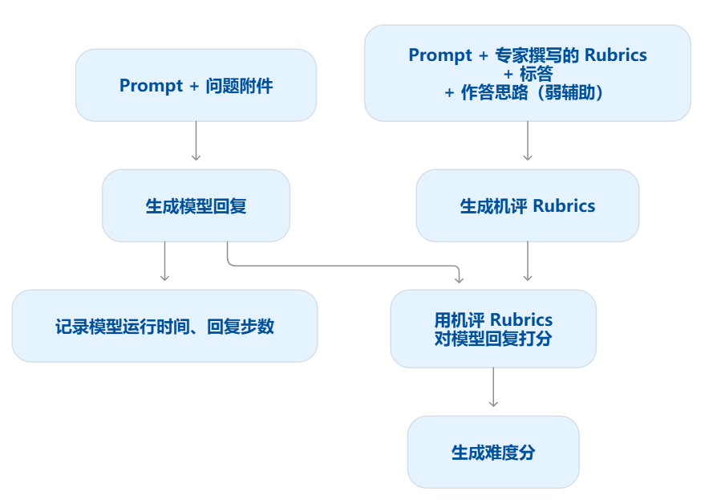
为什么采用机评 Rubrics 打分，而不直接使用专家撰写的 Rubrics？
考虑到部分专家首次参与任务，对考点的撰写方式还不够熟悉，我们会综合题目要求（Prompt）、专家撰写的考点和标准答案，并将作答思路作为弱辅助，生成机评 Rubrics，让评分标准更完整、清晰，尽量减少因考点表述差异造成的评分偏差。
从目前的对比结果来看，采用机评 Rubrics 后，最终的难度分通常比直接使用专家撰写的 Rubrics 更低。因此，建议各位专家在自测时关注模型是否真正完成了题目要求，最终难度判定以机评结果为准哦～
如何自测？
建议先使用 Kimi K3 或 Qwen 3.8，检查模型作答得分是否低于 50%。操作如下：
1、生成答案：将您在飞书表格中填写的 Prompt 和全部问题附件上传给模型，让模型作答。
2、评分：待模型完成作答后，在同一对话中上传您的标准答案（文本及附件）、考点和作答思路，要求模型依据考点，结合标准答案，并将作答思路作为弱辅助，对刚才的回答逐项评分，汇总得分率。
自测结果仅供参考，最终难度判定以项目机评结果为准。

二、难度分已经出来，为什么不让我返修or我的题目是否已经合格？
1、难度分不足为什么还不能返修：有时虽然难度分已经产出，但质检流程没有完成结束，为避免结果错误，需要进一步判定模型的回复是否可用；遇到这种情况，专家可以先思考如何修改，在本地编辑好，等自动化流程为您打开【待返修】权限时即可粘贴进去，并告知小组长返修完成。
2、我的难度分为“需要重跑”、“0”这些是什么意思：有时会存在模型回复被截断的情况，当出现这种情况时，质检同学会自动安排重新抓取模型回复，专家无需处理；本任务会在最后统一调整通过的题目状态，未通知您返修则耐心等待即可~通过后会进行GSB评测。

三、题目难度不足如何修改
本次任务要求：题目须完整且具有足够难度。 需提供题目、必要附件、考点、作答思路和标准答案等材料。模型得分率须 ≤50 分，且满足执行轮数 ≥50 步或运行时间 >40 分钟中的至少一项。其中：

【模型步数/轮次】一般指的是思考的轮次或者工具调用的轮次。
这个任务解答起来越复杂，或者需要多种工具配合下才能完成，轮次数字也就会越大

【模型运行时间】主要和以下几个因素相关：
- 输入输出的token量
- 工具调用的轮次
- GPU的负载能力
- 是否有多条线并行处理同一个问题

【难度分】根据您的prompt、考点、标答和作答思路（弱辅助）对sota模型的答案进行综合评分，该分数越低代表题目越难
建议各位专家以达标【难度分】为核心进行题目返修：
难度分 | 返修建议 | 具体操作
65＞分数＞50 | 重点修改考点 | 保留重点、难点的考点，对考点进行赋分，有难度的考点给出更高的权重
65≤分数 | 整体修改（考点、prompt、附件……） | 1、修改考点（同上）；  2、修改prompt+问题附件：可以考虑增加任务类型（如联网搜索、数据清洗、数据分析、总结归纳等等）、增加问题数量、增加附件数量/种类等  强烈推荐大家参考以下两个文档：  高经济价值任务难度突破指南  提升题目难度专题

